متوسطة يخلف بلقاسم السنة الدراسية 2024/2025
المستوى: الأولى متوسط المدة : ساعة ونصف
إختبار الثلاثي الأخير في مادة العلوم الفيزيائية والتكنولوجيا
الإسم......................................................اللقب...............................القسم.........................
التمرين الأول
أثناء تحضير والدة أنيس الذي يدرس السنة الأولى متوسط لحلوى عيد الفطر وفي غفلة منها قام أخوه الصغير بخلط الماء مع الزيت فاحتارت أمه في كيفية الفصل بينهما فطلبت من فوزي مساعدتها.
1-أ- حدد نوع الخليط (ماء+ زيت) ..........................................................................................................................
ب- عرف الخليط المتحصل عليه ...........................................................................................................................
2- لاحظت الأم طفو الزيت في الماء.
- فسرسبب ذلك.............................................................................................................................................
.........................................................................................................................................................
3- لفصل مكونات هذا الخليط اقترح أنيس لوالدته التركيبتين التجريبيتين الموضحتين في الوثيقة التالية.
أ- تعرف على التجربتين.
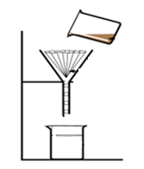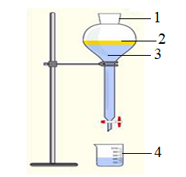
التجربة01 التجربة02
- التجربة01: ................................
- التجربة02: ................................
ب- سم البيانات المرقمة.
1- .........................................
2- .........................................
3- .........................................
4- ........................................
ج- من بين التجربتين السابقتين أيهما تستعمل لفصل الخليط (ماء+ زيت)؟ برر إجابتك.......................................................................................................................................................................................................................................................................................................................
التمرين الثاني:
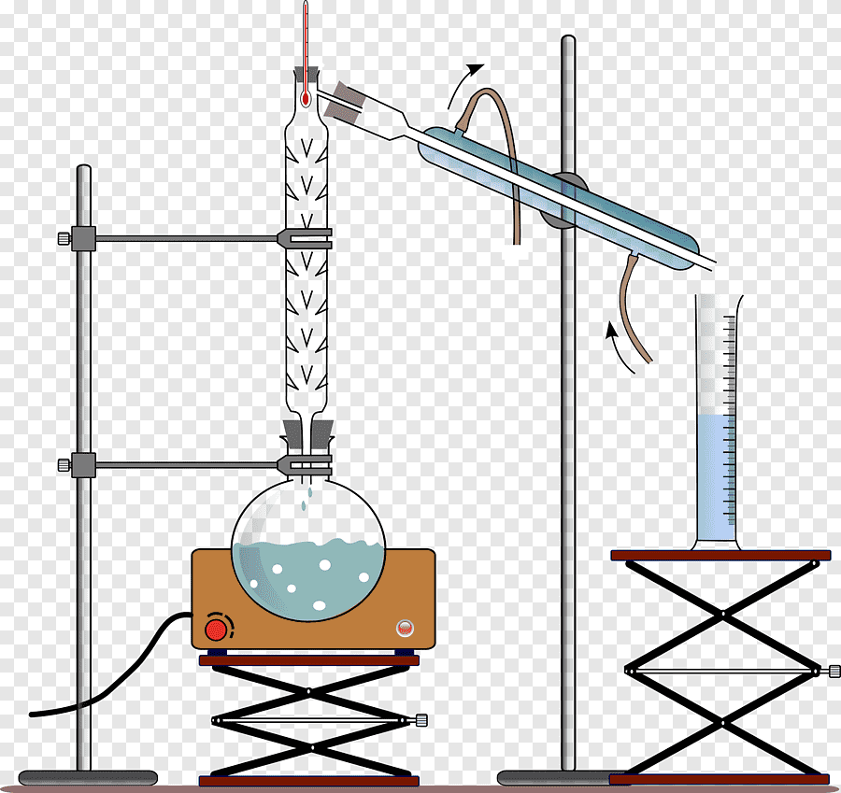
عند دخولك وزميلك الى المخبر في حصة العلوم الفيزيائية شد انتباهكما هذا التركيب الموضح في الوثيقة التالية. فأخبركم الأستاذ ان هذا التركيب يُستعمل للحصول على الماء المقطر إنطلاقا من ما معدني .
- ما اسم هذه العملية؟
............................................

- ما هو الفرق بين الماء المقطر والماء المعدني؟
......................................................................................................................
...........................................................................................................................
- أكمل مايلي
-يحدث في هذه العملية تحولين فيزيائين هما
التحول1...................................
التحول 2.................................
-يغلي الماء النقي عند الدرجة.......................ويتجمد عند الدرجة..........................أما كتلته الحجمية .........

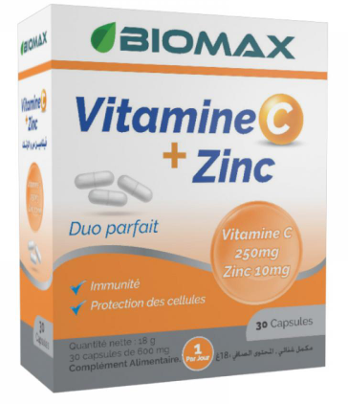
الوضعية الادماجية
شعرت سلمى بالتعب فقامت بإذابة قرص من فيتامينC كتلته g25=m مع كمية من الماء كتلته g100=m
- اسم المحلول الناتج : ...................
- حيث نسمي الماء: ...................
قرص فيتامين C : ..................
- أحسب كتلة المحلول
..................................................................................
...................................................................................
- إذا علمت أن حجم الماء l0.1=V أحسب التركيز الكتلي للمحلول المتحصّل عليه
.......................................................................................................................................................................................................................................................................................................................................................................................
إذا اعتبرنا أن الماء الذي استعملته سعاد ماءا نقيّا حدّد معايير نقاوته من خلال إكمال بطاقة تعريفه

الإسم...............................................
اللون ...........................الذوق..........................الرائحة..................................
الحالة الفيزيائية في الشروط العادية...................................................................
درجة التجمد.........................................درجة الغليان.............................
النموذج الحبيبي حالة سائلة

